微處理機系統與介面技術 LAB 1

系所：電機 學號 :612415013 姓名：蕭宥羽

<實驗器材>

NUC 140 V2.0 開發板

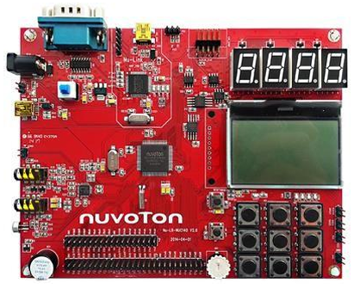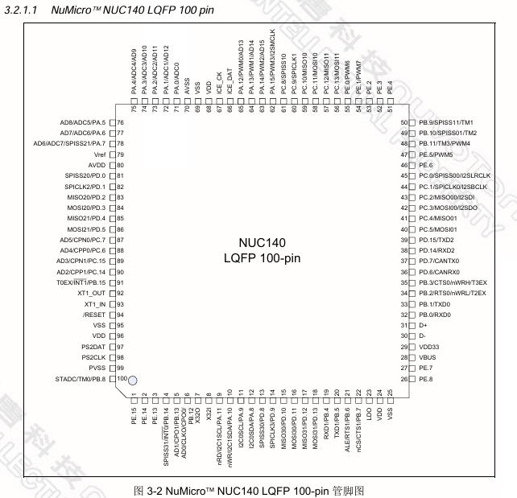

<實驗過程與方法>

要求四個七段顯示器分別顯示 5013，並在9宮格按鍵按下後在最右邊顯示按下的數字

有一支主程式(main.c)跟兩支副程式(Scankey.c and Seven_Segment.c)，Scankey.c負責處理案件的偵測 Seven_Segment.c則是負責處理四顆七段顯示器的顯示







這邊是GPIO對應開發版上七段顯示器及按鍵的pin

七段顯示器 : PE0-7決定顯示器要亮哪一根 PC4-7決定要亮哪一顆顯示器，七段顯示器不能同時顯示，所以會用肉眼無法辨別的掃描方式去顯示。

按鍵 : 3*3的按鍵，用3+3個GPIO去控制(PA0-5)，用掃描的方式去判斷哪個按鍵被按下。

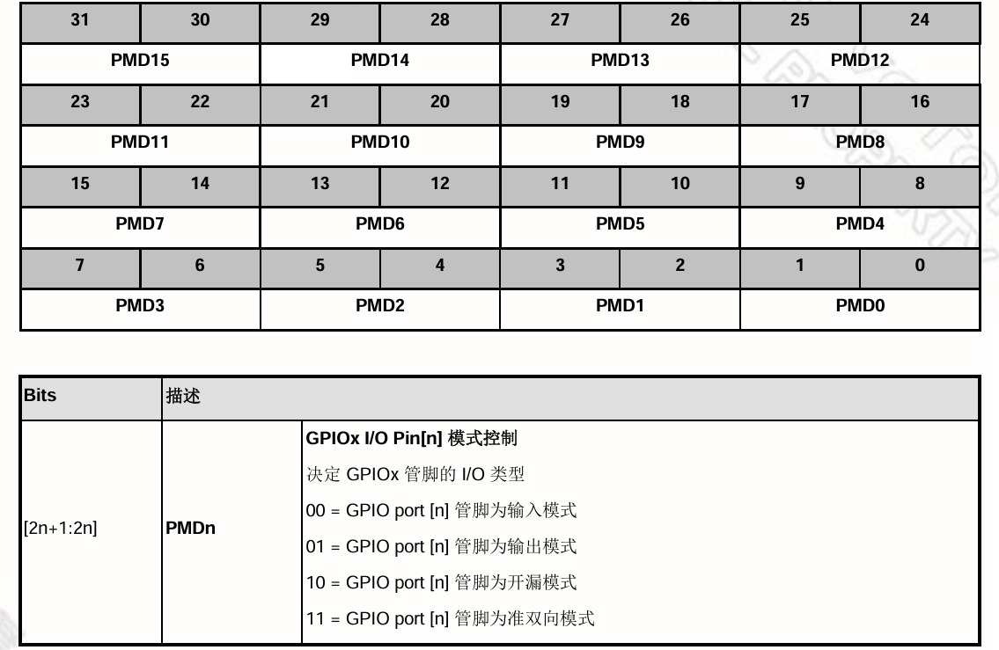 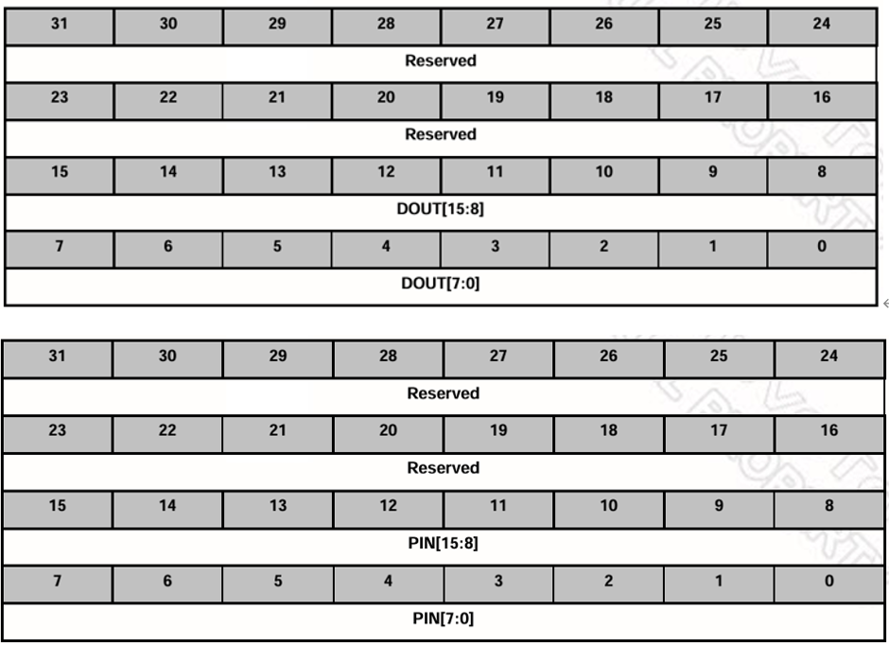

PMD暫存器可以設定pin的模式(4種模式 所以會用到32bits)

DOUT and PIN 輸出及輸入的值(只會用到前16bits)

<Mian function code>

1. Seven_Segment.c

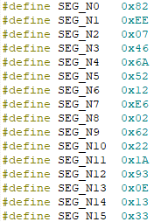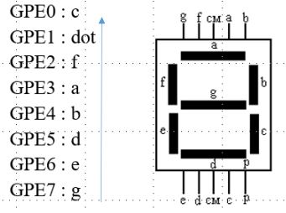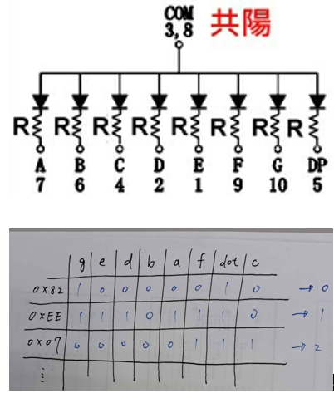

因為共陽極七段顯示器的 CM 端已接在高電位，必須將對應的顯示器接腳設為低電位。這樣才能讓電流從高電位的 CM 端流向低電位的 LED 接腳，從而點亮指定的段位。

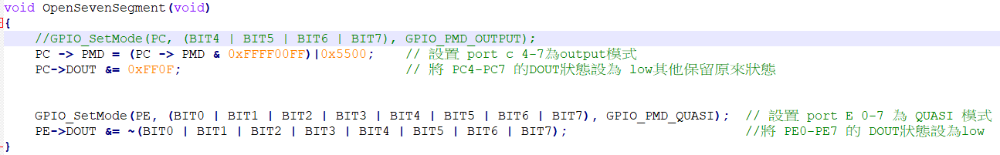

這邊設置GPIO的模式及初始狀態

設置模式用了兩種方式，用GPIO_SetMode 跟直接填暫存器 PC->PMD，後者的這個方法需要先用and保留沒有要用的位元狀態，避免影響其他GPIO，在用or去設置要使用的腳位狀態

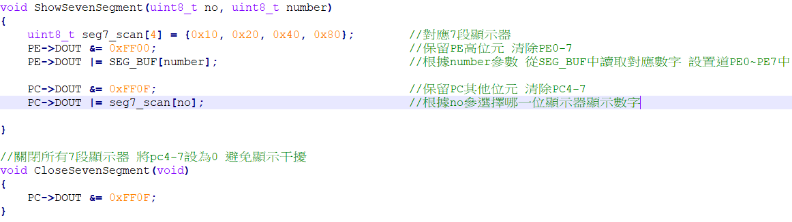

ShowSevenSegment : no控制要亮哪一顆七段顯示器 number控制要顯示什麼數字

CloseSevenSegment : 將PC4-7清除，避免顯示器的干擾

1. Scankey.c

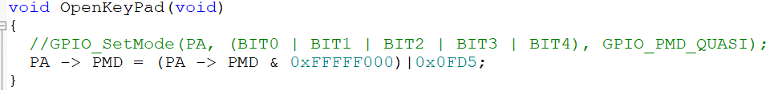

這邊設置GPIO的模式 PA0-2 output_mode(01) PA3-5 quasi_mode(11)

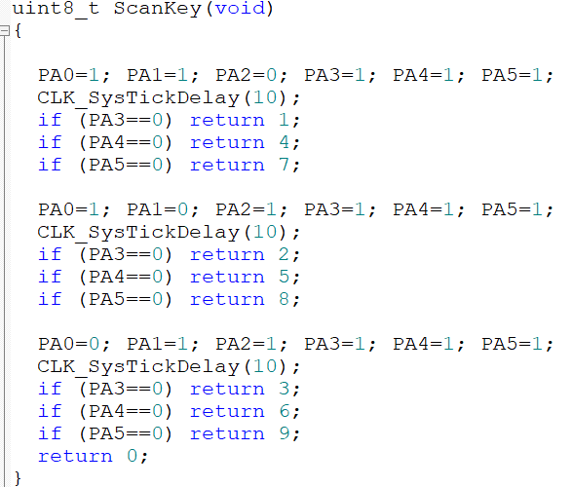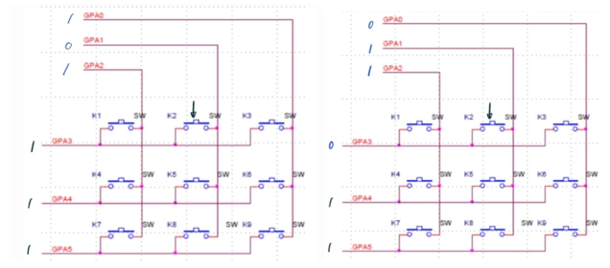

PA0-2 會一直循環其中一個設為low，PA3-5會設為high，當鍵按下去看PA3-5哪個會示low就可以知道是哪個按鍵被按下去了(按下後return對應數字 沒按return 0)，加上delay防止按鍵抖動

1. main.c

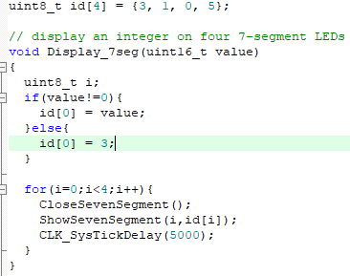

Id[4] 放學號5013，這邊會傳入value，如果value不是0則 id[0]會是vlaue的值 如果是0的話就顯示原本的3。

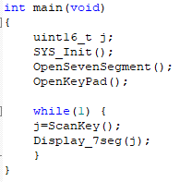

SYS_Init(); 對系統進行初始化 

j接收按鍵的值，作為value傳入上面的函數，並一直循環。

<心得與收穫>

雖然這次的實驗看似簡單，但在實作過程中發現，若要成功完成，必須對晶片的架構和 GPIO 控制有深入的了解。每個步驟都需要細心設置，例如對七段顯示器和按鍵的 GPIO 引腳配置，以及系統初始化等，都要求具備對硬體資源的清晰認識。